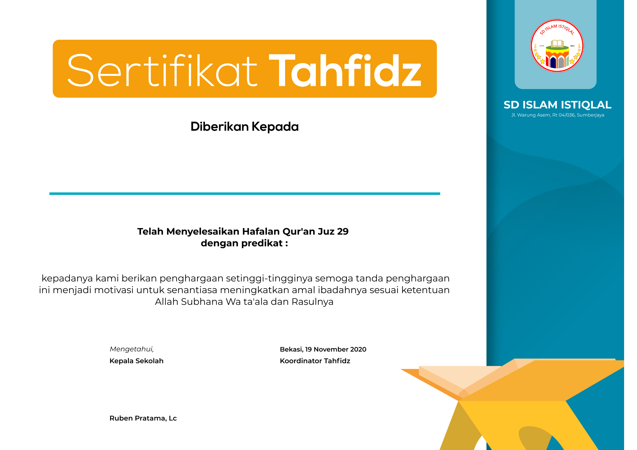

***جيد***

Akhwat

Sumilah, S.Pd

*Azzahra Fiya Izzaty*